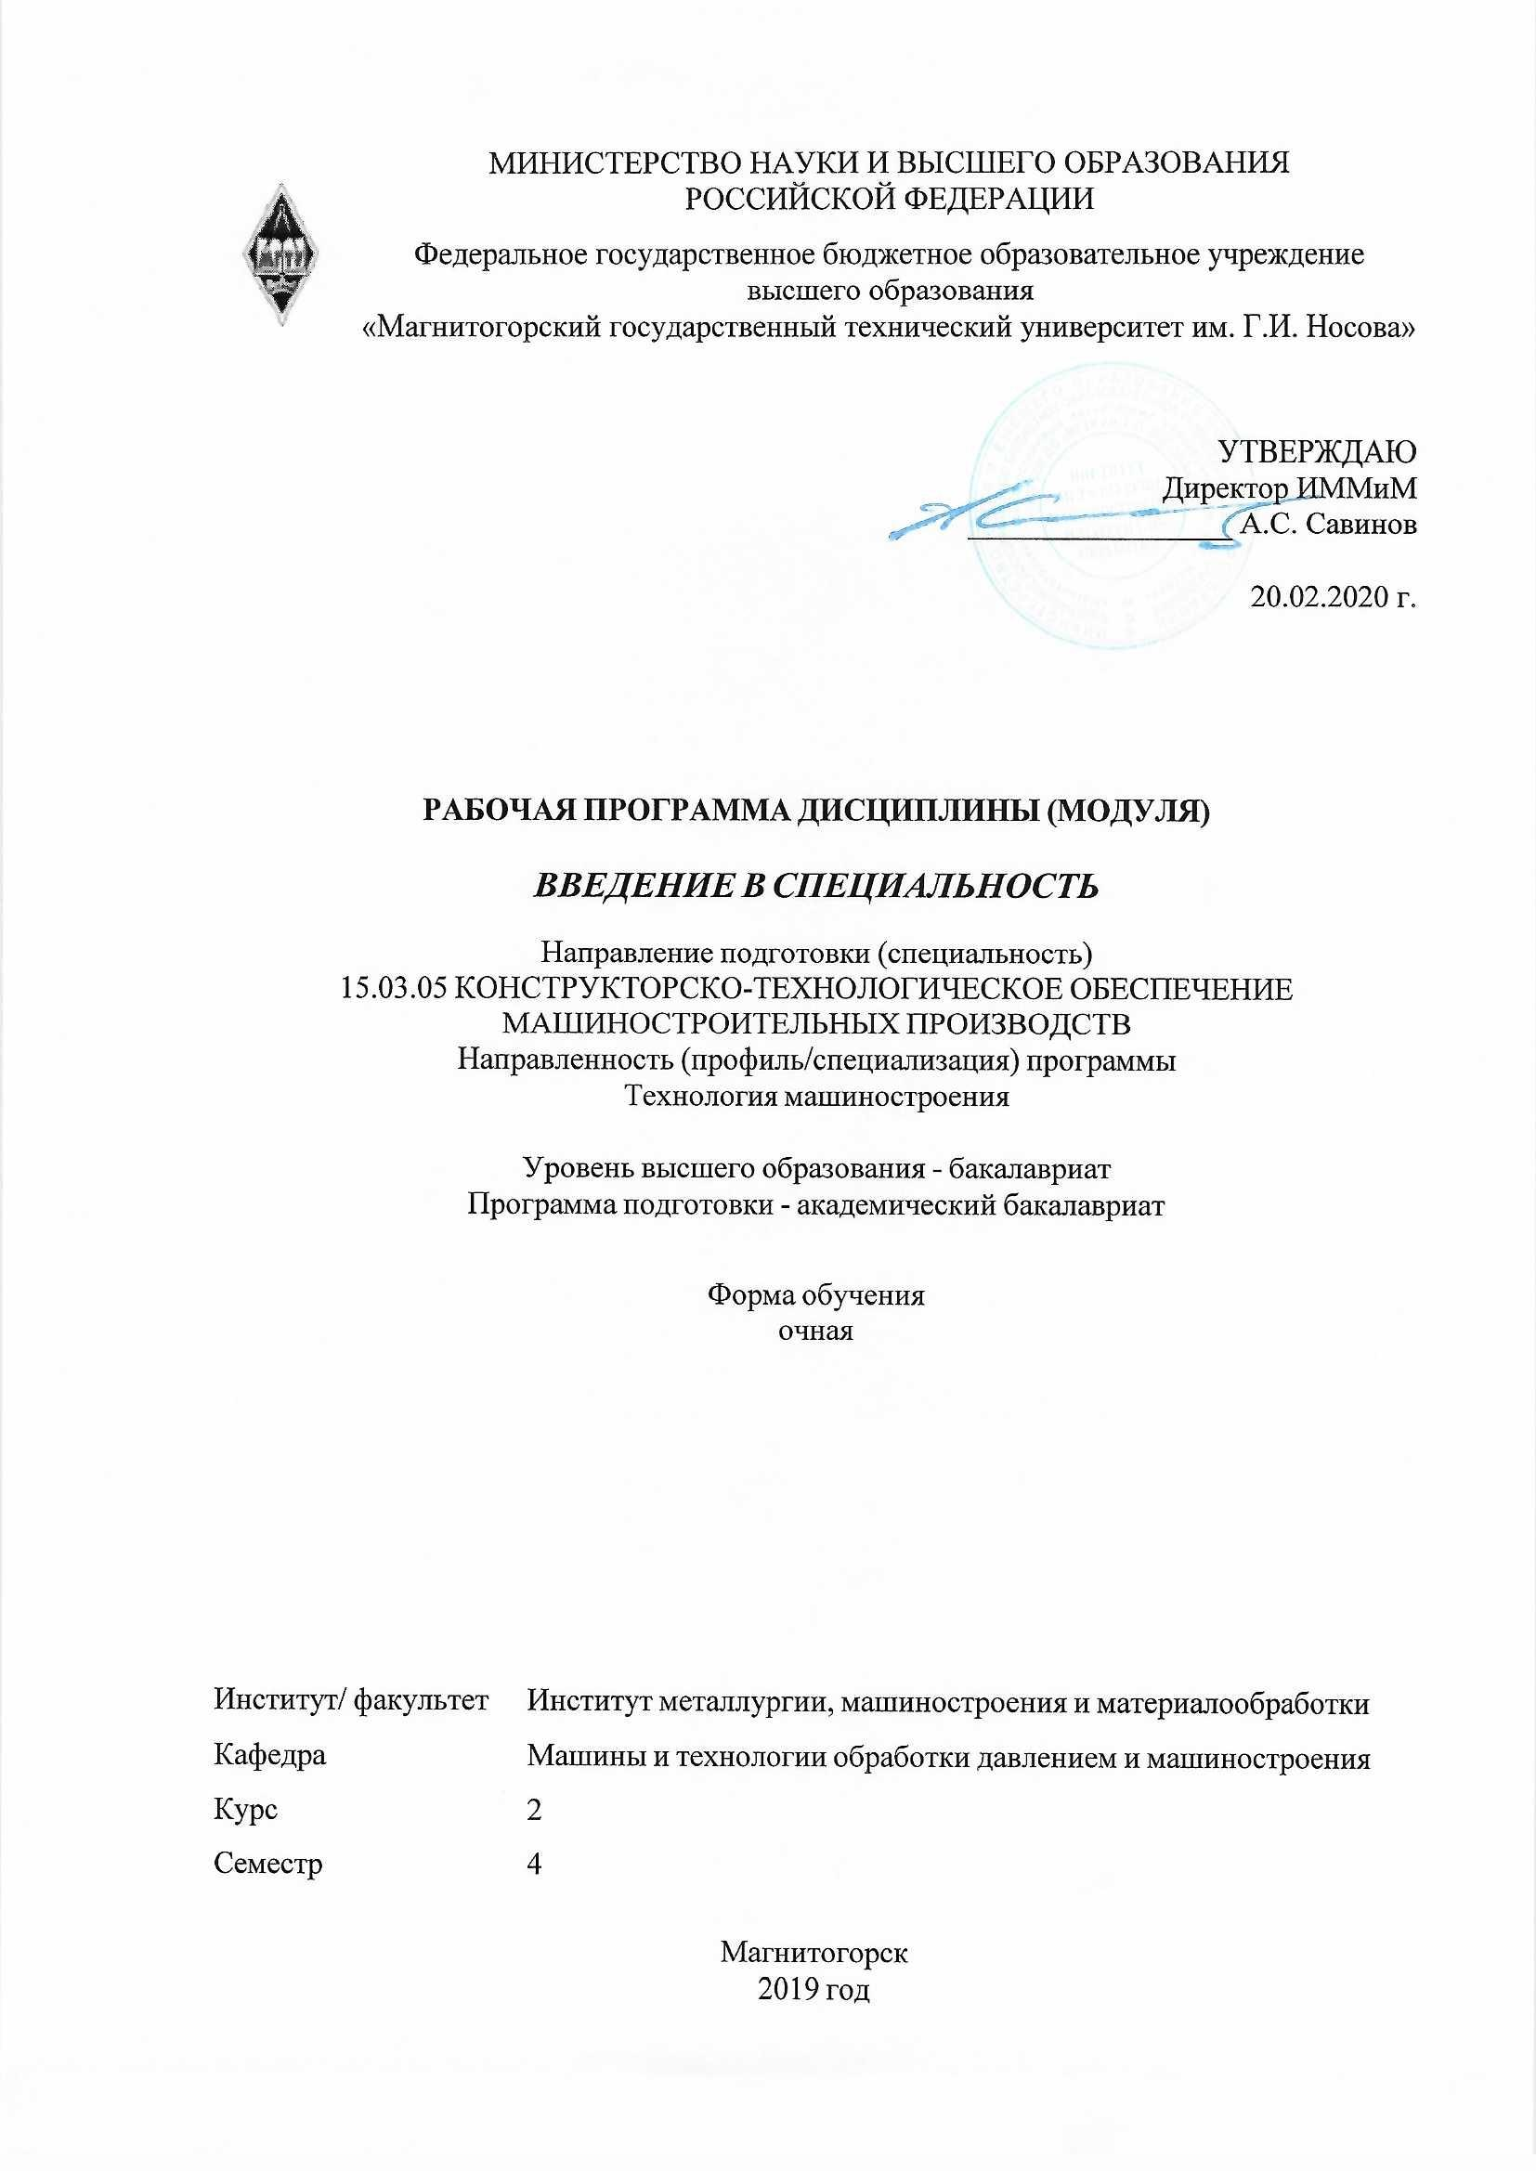 | МИНИСТЕРСТВО НАУКИ И ВЫСШЕГО ОБРАЗОВАНИЯ  РОССИЙСКОЙ ФЕДЕРАЦИИ

Федеральное государственное бюджетное образовательное учреждение
высшего образования
«Магнитогорский государственный технический университет им. Г.И. Носова»
УТВЕРЖДАЮ
Директор ИММиМ
_________________ А.С. Савинов

20.02.2020 г.
РАБОЧАЯ ПРОГРАММА ДИСЦИПЛИНЫ (МОДУЛЯ)
ВВЕДЕНИЕ В СПЕЦИАЛЬНОСТЬ
Направление подготовки (специальность)
15.03.05 КОНСТРУКТОРСКО-ТЕХНОЛОГИЧЕСКОЕ ОБЕСПЕЧЕНИЕ МАШИНОСТРОИТЕЛЬНЫХ ПРОИЗВОДСТВ
Направленность (профиль/специализация) программы
Технология машиностроения
Уровень высшего образования - бакалавриат
Программа подготовки - академический бакалавриат
Форма обучения
очная
Институт/ факультет |  | Институт металлургии, машиностроения и материалообработки
Кафедра |  | Машины и технологии обработки давлением и машиностроения
Курс |  | 2
Семестр |  | 4
Магнитогорск
2019 год

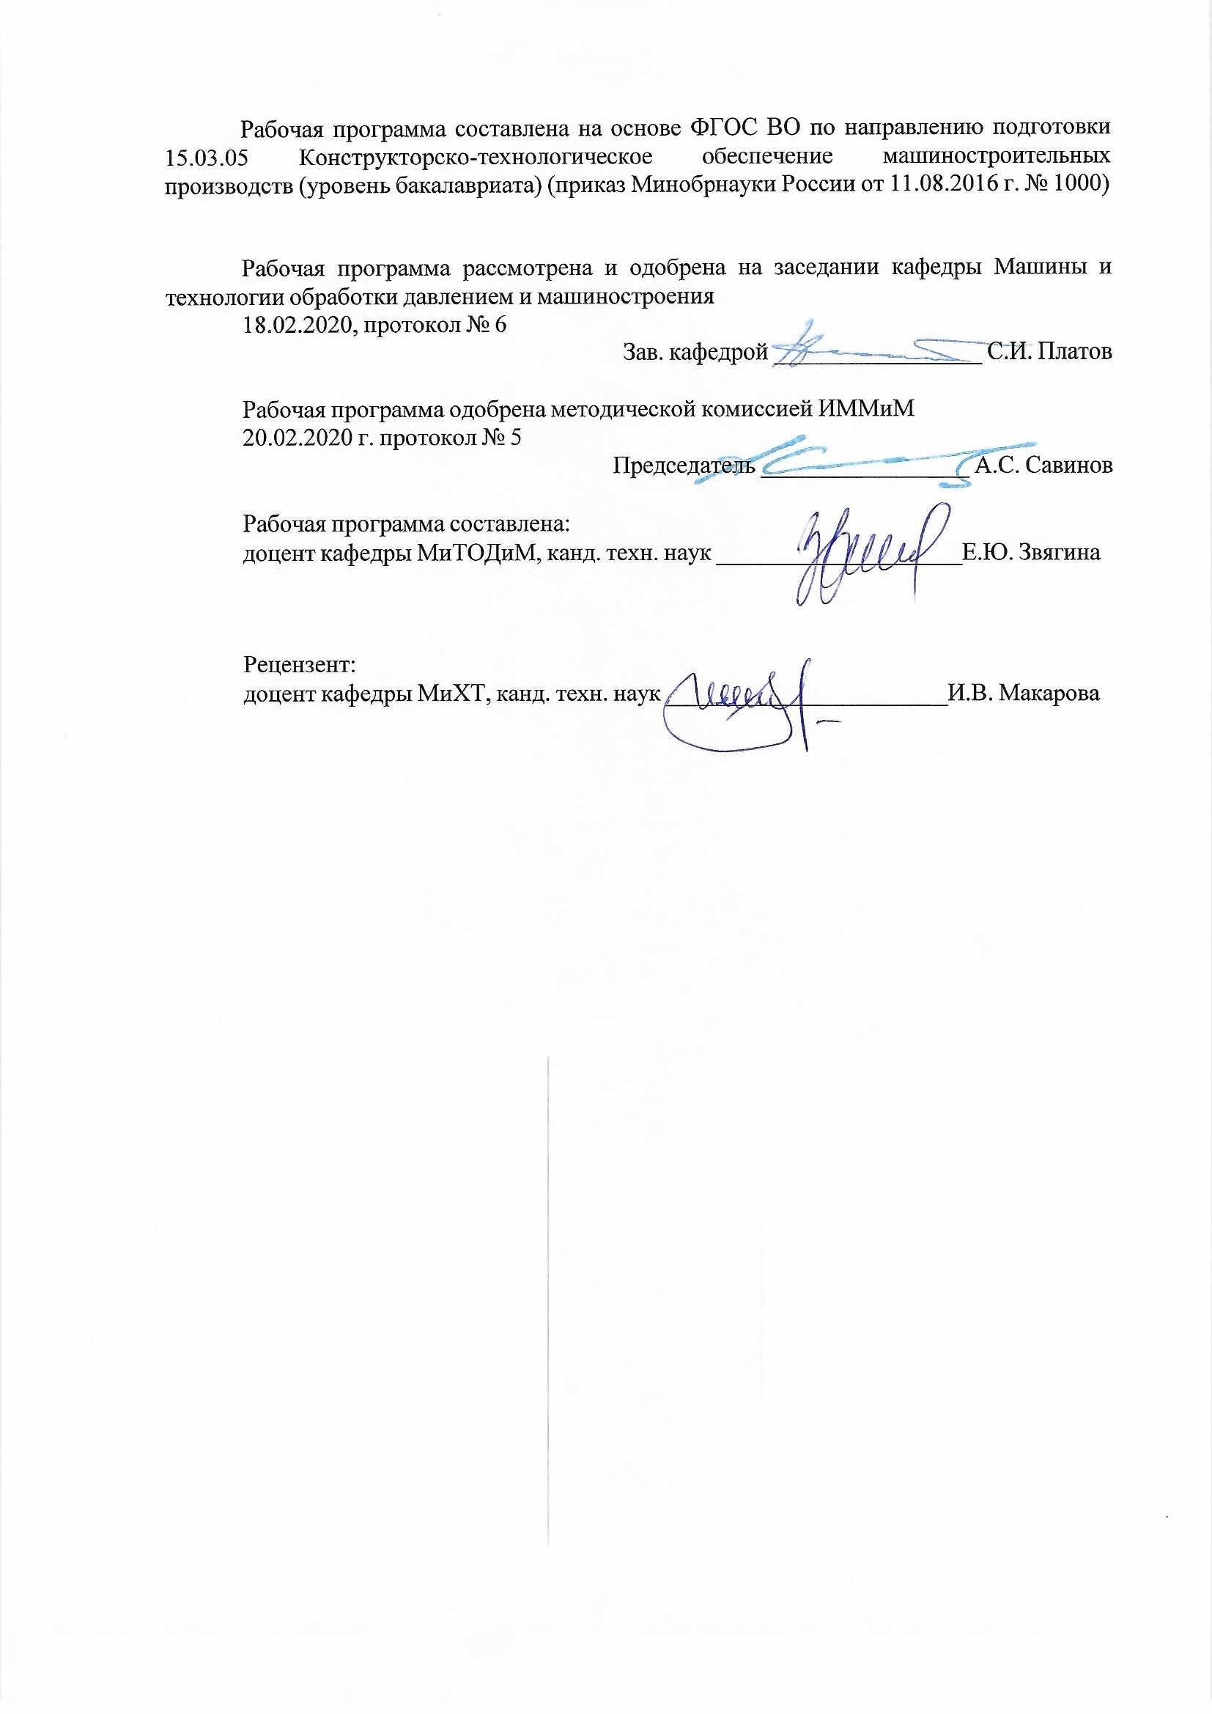
Рабочая программа составлена на основе ФГОС ВО по направлению подготовки 15.03.05 Конструкторско-технологическое обеспечение машиностроительных производств (уровень бакалавриата) (приказ Минобрнауки России от 11.08.2016 г. № 1000)
Рабочая программа рассмотрена и одобрена на заседании кафедры Машины и технологии обработки давлением и машиностроения
18.02.2020, протокол № 6
Зав. кафедрой _________________ С.И. Платов
Рабочая программа одобрена методической комиссией ИММиМ
20.02.2020 г. протокол № 5
Председатель _________________ А.С. Савинов
Рабочая программа составлена:
доцент кафедры МиТОДиМ, канд. техн. наук ____________________Е.Ю. Звягина
Рецензент:
доцент кафедры МиХТ, канд. техн. наук _______________________И.В. Макарова

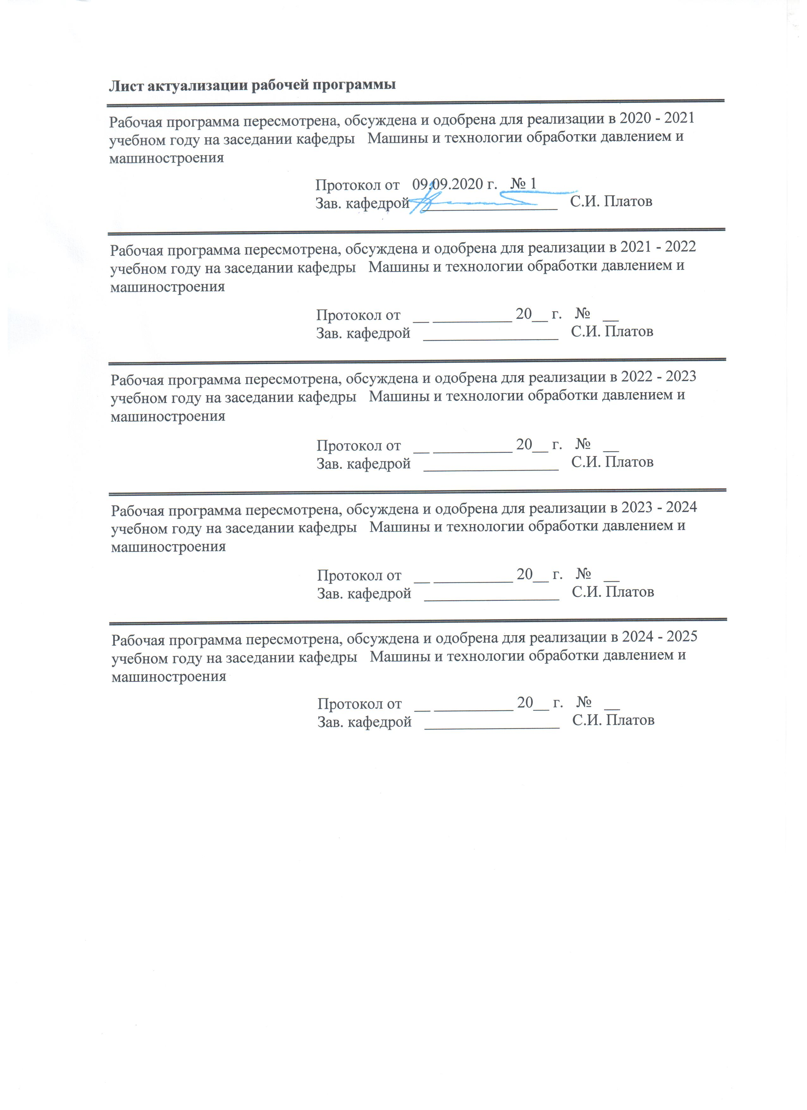
Лист актуализации рабочей программы
Рабочая программа пересмотрена, обсуждена и одобрена для реализации в 2020 - 2021 учебном году на заседании кафедры Машины и технологии обработки давлением и машиностроения
Протокол от __ __________ 20__ г. № __
Зав. кафедрой _________________ С.И. Платов
Рабочая программа пересмотрена, обсуждена и одобрена для реализации в 2021 - 2022 учебном году на заседании кафедры Машины и технологии обработки давлением и машиностроения
Протокол от __ __________ 20__ г. № __
Зав. кафедрой _________________ С.И. Платов
Рабочая программа пересмотрена, обсуждена и одобрена для реализации в 2022 - 2023 учебном году на заседании кафедры Машины и технологии обработки давлением и машиностроения
Протокол от __ __________ 20__ г. № __
Зав. кафедрой _________________ С.И. Платов
Рабочая программа пересмотрена, обсуждена и одобрена для реализации в 2023 - 2024 учебном году на заседании кафедры Машины и технологии обработки давлением и машиностроения
Протокол от __ __________ 20__ г. № __
Зав. кафедрой _________________ С.И. Платов

1 Цели освоения дисциплины (модуля)
Целью преподавания дисциплины “Введение в специальность” является формирование общих представлений о роли и месте обучающихся по направлению подготовки 15.03.05 «Конструкторско-технологическое обеспечение машиностроительных производств» в области машиностроения, формах и особенностях подготовки к этой деятельности в высшем техническом учебном заведении.
Данная дисциплина должна обозначить общественную значимость и профессиональную привлекательность труда обучающимся и основные проблемы подготовки к этой деятельности, ознакомить с основами машиностроения, переделами и основными технологическими циклами, раскрыть роль металлургии и машиностроения в народном хозяйстве; осветить роль специалиста в научно-техническом и социальном прогрессе.
Задачи изучения дисциплины состоят в освещении: особенностей административной, научной, воспитательной и общественной деятельности инженера и задачах подготовки к этой деятельности по действующему плану и структуре конкретного коллектива высшего технического учебного заведения.
Обучающиеся должны быть ознакомлены с гигиеной деятельности студента-бакалавра, методами работы в библиотеках, структурой административных и общественных органов в университете, основными положениями о высшей школе, правилами внутреннего распорядка, содержанием учебного плана, видах учебных занятий, историей специальности и университета.
Изучение дисциплины должно подготовить студентов к слушанию основных дисциплин учебного процесса.
Необходимо знакомить студентов с основными направлениями внутренней и внеш-ней политики РФ, постановлениями по черной металлургии и машиностроению, нормативными документами высшей школы.

2 Место дисциплины (модуля) в структуре образовательной программы
Дисциплина Введение в специальность входит в вариативную часть учебного плана образовательной программы.
Для изучения дисциплины необходимы знания (умения, владения), сформированные в результате изучения дисциплин/ практик:
Учебная - практика по получению первичных профессиональных умений и навыков, в том числе первичных умений и навыков научно-исследовательской деятельности
Теоретическая механика
Физика
Сопротивление материалов
Знания (умения, владения), полученные при изучении данной дисциплины будут необходимы для изучения дисциплин/практик:
Методы обеспечения качества в машиностроении
Метрология, стандартизация и сертификация
Основы обработки деталей методами поверхностно-пластического деформирования
Основы технологии машиностроения
Технологическая оснастка
Технологические процессы в машиностроении
Технология машиностроения

3 Компетенции обучающегося, формируемые в результате освоения
дисциплины (модуля) и планируемые результаты обучения
В результате освоения дисциплины (модуля) «Введение в специальность» обучающийся должен обладать следующими компетенциями:
Структурный  элемент  компетенции | Планируемые результаты обучения
ПК-10 способностью к пополнению знаний за счет научно-технической информации отечественного и зарубежного опыта по направлению исследования в области разработки, эксплуатации, автоматизации и реорганизации машиностроительных производств
Знать | краткие сведения об университете: история, современная структура, количество студентов и сотрудников, административное управление. Специальности и специализация. Краткая характеристика выпускающей кафедры. Учебный план. Теоретическое и производственное обучение. Квалификационные характеристики. Работа студентов на лекциях, практических занятиях. Система контроля знаний в ВУЗе. Права и обязанности обучающихся. Нормы и правила поведения обучающихся. Организация быта и отдыха. Задачи машиностроительного производства.
Уметь | пользоваться библиотекой университета.
Владеть | научной организацией студенческого труда. Научной базой для расчетов процессов машиностроительного производства.

 | 4. Структура, объём и содержание дисциплины (модуля)
Общая трудоемкость дисциплины составляет 3 зачетных единиц 108 акад. часов, в том числе:
– контактная работа – 48,9 акад. часов:
– аудиторная – 48 акад. часов;
– внеаудиторная – 0,9 акад. часов
– самостоятельная работа – 59,1 акад. часов;

Форма аттестации - зачет
Раздел/ тема  дисциплины |  | Семестр | Аудиторная  контактная работа  (в акад. часах) |  |  | Самостоятельная работа студента | Вид самостоятельной  работы | Форма текущего контроля успеваемости и  промежуточной аттестации | Код компетенции
 |  |  | Лек. | лаб.  зан. | практ. зан.
1. Раздел 1.
1.1 Введение.  Машиностроение как базовая отрасль народного хозяйства, определяющая уровень производства. Характеристика машиностроительного производства. Перспективные направления развития машиностроения. |  | 4 | 2 |  | 4/2И | 8,4 | Подготовка к практическому занятию. | Устный опрос (собеседование). | ПК-10
Итого по разделу |  |  | 2 |  | 4/2И | 8,4
2. Раздел 2.
2.1 Зарождение и становление машиностроительного производства.  Возникновение машиностроения как самостоятельного производства. Становление кустарного и ремесленного производства. Развитие машиностроения в Евpопе в XYIII веке. |  | 4 | 2 |  | 4/2И | 8,4 | Выполнение практических работ (решение задач, письменных работ и т.п.), предусмотренны х рабочей программой дисциплины. | Контрольная работа. | ПК-10
Итого по разделу |  |  | 2 |  | 4/2И | 8,4
3. Раздел 3.
3.1 Развитие машиностроения в России.  Возникновение машиностроительного производства в России. Русские механики-самоучки, их изобретения. Становление машиностроения на Урале. Индустриализация. Диспропорции в pразвитии отдельных отраслей машиностроения и их причина. Матеpиально-техническая и научная базы машиностpоительного пpоизводства. |  | 4 | 2 |  | 4/2И | 8,4 | Самостоятельное изучение учебной и научно литературы. | Устный опрос. | ПК-10
Итого по разделу |  |  | 2 |  | 4/2И | 8,4
4. Раздел 4.
4.1 Научно-технический прогресс в машиностроении.  Влияние новейших достижений в области науки и техники на развитие машиностроительного производства. Появление и развитие автоматизированных систем и автоматических линий, ГПС, заводов-автоматов. Оснащенность современных машиностроительных производств. Организация производства на современном машиностроительном заводе. |  | 4 | 2 |  | 4/2И | 8,4 | Выполнение практических работ (решение задач, письменных работ и т.п.), предусмотренны х рабочей программой дисциплины. | Контрольная работа. | ПК-10
Итого по разделу |  |  | 2 |  | 4/2И | 8,4
5. Раздел 5.
5.1 Характеристика основных машиностроительных производств.  Подотрасли машиностроения: метал-лообработка, инструментальное производство, приборостроение, станкостроение, автомобилестроение, энергетическое машиностроение и дp. Кpаткая хаpактеpистика подотpаслей. Миpовой уpовень машиностpоительного пpоизводства. |  | 4 | 2 |  | 4/2И | 8,4 | Выполнение практических работ (решение задач, письменных работ и т.п.), предусмотренны х рабочей программой дисциплины. | Контрольная работа. | ПК-10
Итого по разделу |  |  | 2 |  | 4/2И | 8,4
6. Раздел 6.
6.1 Изучение металлорежущего оборудования.  Технология двойного назначения и прогресс в машиностроении.  Знакомство с теорией решения изобретательских задач |  | 4 | 3 |  | 6/2И | 8,4 | Подготовка к практическому занятию. | Устный опрос (собеседование). | ПК-10
Итого по разделу |  |  | 3 |  | 6/2И | 8,4
7. Раздел 7.
7.1 Современное состояние технологии машиностроения.  Этапы развития технологии машиностроения как науки. Характерные черты. Составные части. Перспективы развития. |  | 4 | 3 |  | 6/2И | 8,7 | Выполнение практических работ (решение задач, письменных работ и т.п.), предусмотренны х рабочей программой дисциплины. | Контрольная работа. | ПК-10
Итого по разделу |  |  | 3 |  | 6/2И | 8,7
Итого за семестр |  |  | 16 |  | 32/14И | 59,1 |  | зачёт
Итого по дисциплине |  |  | 16 |  | 32/14И | 59,1 |  | зачет | ПК-10

5 Образовательные технологии
В ходе реализации видов учебной работы в качестве образовательных технологий в преподавании данной дисциплины используются:
1. Традиционные образовательные технологии
Обзорные лекции для ознакомления с основными положениями механики процесса резания и систематизации знаний по расчету ее основных характеристик.
2. Интерактивные технологии – устный опрос, дискуссии.

6 Учебно-методическое обеспечение самостоятельной работы обучающихся
Представлено в приложении 1.
7 Оценочные средства для проведения промежуточной аттестации
Представлены в приложении 2.
8 Учебно-методическое и информационное обеспечение дисциплины (модуля)
а) Основная литература:
1. Зубарев, Ю.М. Введение в инженерную деятельность. Машиностроение : учебное пособие / Ю.М. Зубарев. — 2-е изд., стер. — Санкт-Петербург : Лань, 2018. — 232 с. — ISBN 978-5-8114-2694-2. — Текст : электронный // Электронно-библиотечная система «Лань» : [сайт]. — URL: https://e.lanbook.com/book/104944 (дата обращения: 12.11.2019). — Режим доступа: для авториз. пользователей.
б) Дополнительная литература:
1. Зубарев, Ю.М. Основы резания материалов и режущий инструмент : учебник / Ю.М. Зубарев, Р.Н. Битюков. — Санкт-Петербург : Лань, 2019. — 228 с. — ISBN 978-5-8114-4012-2. — Текст : электронный // Электронно-библиотечная система «Лань» : [сайт]. — URL: https://e.lanbook.com/book/126717 (дата обращения: 12.11.2019). — Режим доступа: для авториз. пользователей.
2.Тимирязев, В. А. Основы технологии машиностроительного производства : учеб-ник / В. А. Тимирязев, В. П. Вороненко, А. Г. Схиртладзе. — Санкт-Петербург : Лань, 2012. — 448 с. — ISBN 978-5-8114-1150-4. — Текст : электронный // Лань : электронно-библиотечная система. — URL: https://e.lanbook.com/book/3722

в) Методические указания:
1. Залетов Ю.Д. Методические указания для выполнения практических работ по дисциплине «Введение в специальность». – 2016 г.
г) Программное обеспечение и Интернет-ресурсы:
Программное обеспечение
 |  | Наименование ПО |  |  | № договора |  | Срок действия лицензии
 |  | MS Office 2007 Professional |  |  | № 135 от 17.09.2007 |  | бессрочно
 |  | MS Windows 7 Professional(для классов) |  |  | Д-1227-18 от 08.10.2018 |  | 11.10.2021
 |  | 7Zip |  |  | свободно распространяемое ПО |  | бессрочно
 |  |  | FAR Manager |  | свободно распространяемое ПО |  | бессрочно
 | Профессиональные базы данных и информационные справочные системы
 |  |  | Название курса |  |  | Ссылка
 |  |  | Электронная база периодических изданий East View Information Services, ООО «ИВИС» |  |  | https://dlib.eastview.com/
 |  |  | Поисковая система Академия Google (Google Scholar) |  |  | URL: https://scholar.google.ru/
 |  |  | Информационная система - Единое окно доступа к информационным ресурсам |  |  | URL: http://window.edu.ru/
 |  |  | Национальная информационно-аналитическая система – Российский индекс научного цитирования (РИНЦ) |  |  | URL: https://elibrary.ru/project_risc.asp
 |  |  | Федеральное государственное бюджетное учреждение «Федеральный институт промышленной собственности» |  |  | URL: http://www1.fips.ru/
9 Материально-техническое обеспечение дисциплины (модуля)

Материально-техническое обеспечение дисциплины включает:
1. Учебные аудитории для проведения занятий лекционного типа: Комплекс тестовых заданий для проведения промежуточных и рубежных контролей.
2. Учебная аудитория для проведения лабораторных работ: Лабораторный корпус с лабораторией сварки и лабораторией резания: комплект печатных и электронных версий методических рекомендаций, учебное пособие, плакаты по темам. Лабораторное оборудование.
3. Учебная аудитория для проведения механических испытаний:
1) Машины универсальные испытательные на растяжение.
2) Мерительный инструмент.
3) Приборы для измерения твердости по методам Бринелля и Роквелла.
4) Микротвердомер.
5) Печи термические.
4. Учебная аудитория для проведения металлографических исследований: Микроскопы МИМ-6, МИМ-7
5. Учебные аудитории для проведения индивидуальных консультаций, текущего контроля и промежуточной аттестации: Доска.
6. Помещение для хранения и профилактического обслуживания учебного оборудования: Стеллажи, инструменты для ремонта лабораторного оборудования.

Приложение 1

6 Учебно-методическое обеспечение самостоятельной работы обучающихся
По дисциплине «Введение в специальность» предусмотрено выполнение аудиторных самостоятельных работ обучающихся.
Аудиторная самостоятельная работа студентов предполагает решение контрольных задач на практических занятиях.

Примерные контрольные работы:
Содержание контрольной работы по дисциплине «Введение в специальность» представляет собой практическое задание по созданию презентации студентами по направлению подготовки 15.03.05 «Конструкторско-технологическое обеспечение машиностроительных производств».
Вариант №1.
1. Развитие машиностроения в России и за рубежом.
2. Типы машиностроительных производств.
3. Способы получения отливок.

Перечень теоретических вопросов к зачету:
1. Дать характеристику машиностроительного производства.
2. Дать оценку путей развития машиностроения.
3. Возникновение машиностроения как самостоятельного производства.
4. Кустарное и ремесленное производство в машиностроении.
5. Развитие машиностpоения в Евpопе в XYIII веке.
6. Возникновение машиностpоительного пpоизводства в России.
7. Становление машиностpоения на Уpале.
8. Индустpиализация. Диспpопоpции в pазвитии отдельных отpаслей машиностpоения и их причина.
9. Матеpиально-техническая и научная базы машиностpоительного пpоизводства.
10. Влияние новейших достижений в области науки и техники на pазвитие машиностpоительного пpоизводства.
11. Появление и pазвитие автоматизиpованных систем и автоматических линий, ГПС, заводов-автоматов.
12. Оснащенность совpеменных машиностpоительных пpоизводств.
13. Оpганизация пpоизводства на совpеменном машиностpоительном заводе.
14. Металлообработка в машиностроении.
15. Инструментальное производство в машиностроении.
16. Приборостроение в машиностроении.
17. Станкостроение в машиностроении.
18. Автомобилестроение в машиностроении.
19. Энергетическое машиностроение.
20. Кpаткая хаpактеpистика подотpаслей в машиностроении.
21. Миpовой уpовень машиностpоительного пpоизводства.
22. Технология двойного назначения и прогресс в машиностроении.
23. Этапы pазвития технологии машиностpоения как науки. Характерные черты.
24. Составные части и пеpспективы pазвития машиностроения.
25. Расскажите, как развивалось машиностроение в России и за рубежом.
26. Перечислите и охарактеризируйте типы машиностроительных производств.
27.Схематично изобразите различные способы получения отливок.

Приложение 2

7 Оценочные средства для проведения промежуточной аттестации
а) Планируемые результаты обучения и оценочные средства для проведения промежуточной аттестации:
Структурный элемент  компетенции | Планируемые результаты обучения | Оценочные средства
ПК-10 – способность к пополнению знаний за счет научно-технической информации отечественного и зарубежного опыта по направлению исследования в области разработки, эксплуатации, автоматизации и реорганизации машиностроительных производств.
Знать | краткие сведения об университете: история, современная структура, количество студентов и сотрудников, административное управление. Специальности и специализация. Краткая характеристика выпускающей кафедры. Учебный план. Теоретическое и производственное обучение. Квалификационные характеристики. Работа студентов на лекциях, практических занятиях. Система контроля знаний в ВУЗе. Права и обязанности обучающихся. Нормы и правила поведения обучающихся. Организация быта и отдыха.  Задачи машиностроительного производства. | Перечень теоретических вопросов к зачету:  1. Дать характеристику машиностроительного производства.  2. Дать оценку путей развития машиностроения.  3. Возникновение машиностроения как самостоятельного производства.  4. Кустарное и ремесленное производство в машиностроении.  5. Развитие машиностpоения в Евpопе в XYIII веке.  6. Возникновение машиностpоительного пpоизводства в России.  7. Становление машиностpоения на Уpале.  8. Индустpиализация. Диспpопоpции в pазвитии отдельных отpаслей машиностpоения и их причина.  9. Матеpиально-техническая и научная базы машиностpоительного пpоизводства.  10. Влияние новейших достижений в области науки и техники на pазвитие машиностpоительного пpоизводства.  11. Появление и pазвитие автоматизиpованных систем и автоматических линий, ГПС, заводов-автоматов.  12. Оснащенность совpеменных машиностpоительных пpоизводств.  13. Оpганизация пpоизводства на совpеменном машиностpоительном заводе.  14. Металлообработка в машиностроении.  15. Инструментальное производство в машиностроении.  16. Приборостроение в машиностроении.  17. Станкостроение в машиностроении.  18. Автомобилестроение в машиностроении.  19. Энергетическое машиностроение.  20. Кpаткая хаpактеpистика подотpаслей в машиностроении.  21. Миpовой уpовень машиностpоительного пpоизводства.  22. Технология двойного назначения и прогресс в машиностроении.  23. Этапы pазвития технологии машиностpоения как науки. Характерные черты.  24. Составные части и пеpспективы pазвития машиностроения.
Уметь | Пользоваться библиотекой университета. | 1. Расскажите, как развивалось машиностроение в России и за рубежом.  2. Перечислите и охарактеризируйте типы машиностроительных производств.  3.Схематично изобразите различные способы получения отливок.
Владеть | Научной организацией студенческого труда. Научной базой для расчетов процессов машиностроительного производства. | Обоснуйте выбор режущего инструмента для осуществления операции наружного точения Стали 45 на токарно-винторезном станке модели 1624.

б) Порядок проведения промежуточной аттестации, показатели и критерии оценивания:
Промежуточная аттестация по дисциплине «Введение в специальность» включает теоретические вопросы, позволяющие оценить уровень усвоения обучающимися знаний, и практические задания, выявляющие степень сформированности умений и владений, проводится в форме зачета.
Зачет по данной дисциплине проводится в устной форме по билетам, каждый из которых включает 1 теоретический вопрос и одно практическое задание.
Критерии оценки (в соответствии с формируемыми компетенциями и планируемыми результатами обучения):
- «зачтено» – обучаемый должен показать знания на уровне воспроизведения и объяснения информации, интеллектуальные навыки решения простых задач;
- «не зачтено» – обучаемый не может показать знания на уровне воспроизведения и объяснения информации, не может показать интеллектуальные навыки решения простых задач.

